

Ismael Rodriguez Allende

Morán Garabito Carlos Enrique

Controladores Lógicos Programables

Practica 3

[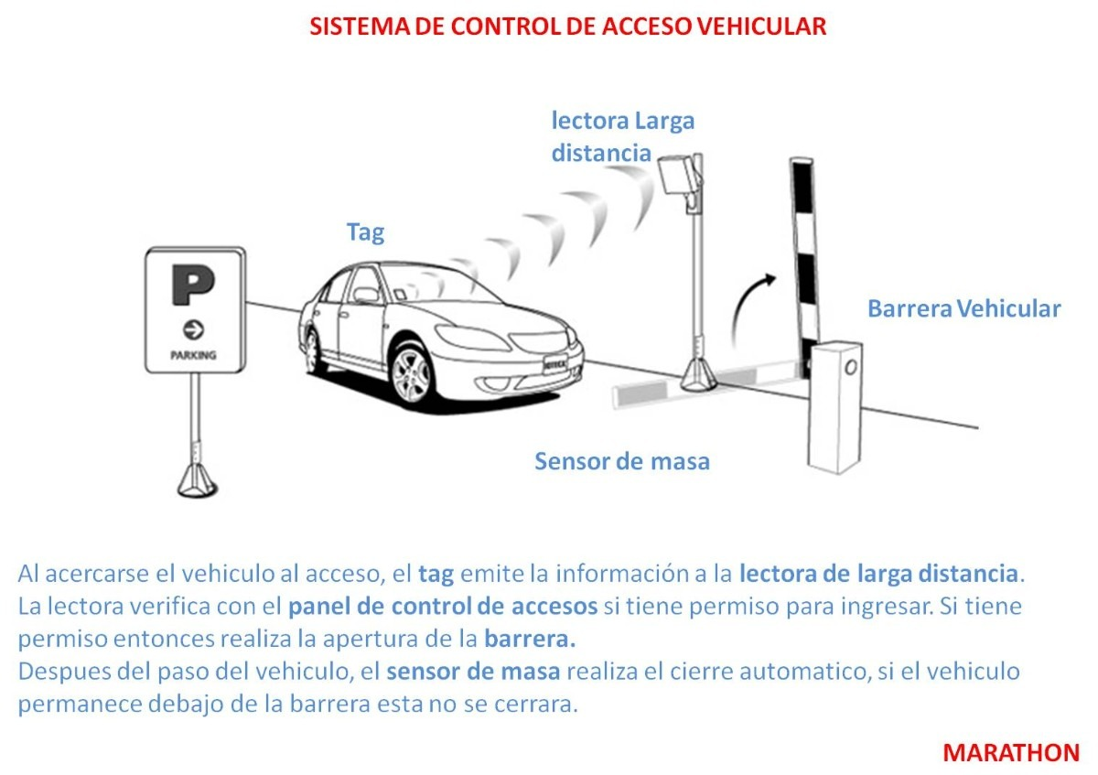](https://www.google.com.mx/url?sa=i%26rct=j%26q=%26esrc=s%26source=images%26cd=%26cad=rja%26uact=8%26ved=2ahUKEwi59dqylOvgAhVNXKwKHbYPCdkQjRx6BAgBEAU%26url=https:/articulo.mercadolibre.com.mx/MLM-556298587-barrera-vehicular-de-control-de-acceso-pluma-de-45-metros-_JM%26psig=AOvVaw0iiyXPLP-f4f00NNQU2boH%26ust=1551880710486843)

|  |  |
| --- | --- |
| [IMG_256](https://www.google.com.mx/url?sa=i%26rct=j%26q=%26esrc=s%26source=images%26cd=%26cad=rja%26uact=8%26ved=2ahUKEwjczt6nlOvgAhUBbK0KHY3CCzoQjRx6BAgBEAU%26url=http:/wikifab.dimf.etsii.upm.es/wikifab/index.php/Sistema_de_Control_de_un_Aparcamiento_08001%26psig=AOvVaw0iiyXPLP-f4f00NNQU2boH%26ust=1551880710486843) | [IMG_256](https://www.google.com.mx/url?sa=i%26rct=j%26q=%26esrc=s%26source=images%26cd=%26cad=rja%26uact=8%26ved=2ahUKEwj9-KL-levgAhVwmK0KHVVyDJ0QjRx6BAgBEAU%26url=http:/itsmyblogmechatronics.blogspot.com/2015/04/car-park-barrierscoin-counters.html%26psig=AOvVaw2CjaFyB-VdiV575Ue4S674%26ust=1551881159203505) |

Objetivo: Es hacer funcionar la programación en modo manual y automático.

Material:

Laptop

Software Logiclab

Desarrollo:

Realización del grafcet y lader.

GRAFCET

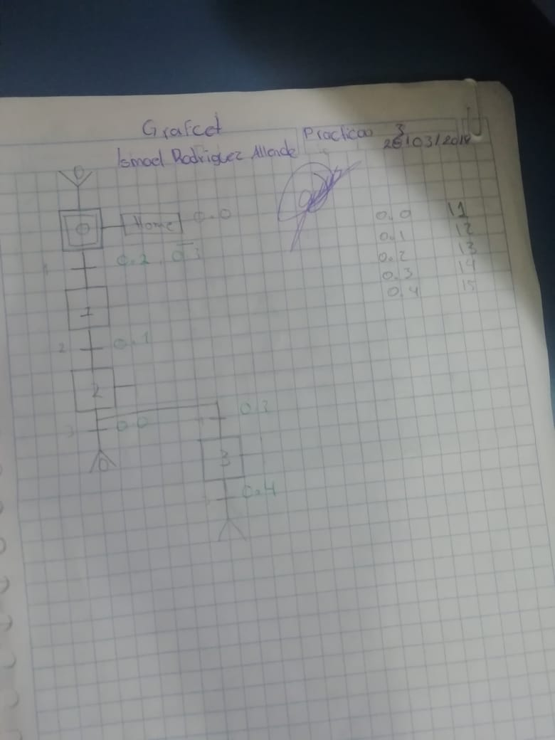

Programación Logiclab:

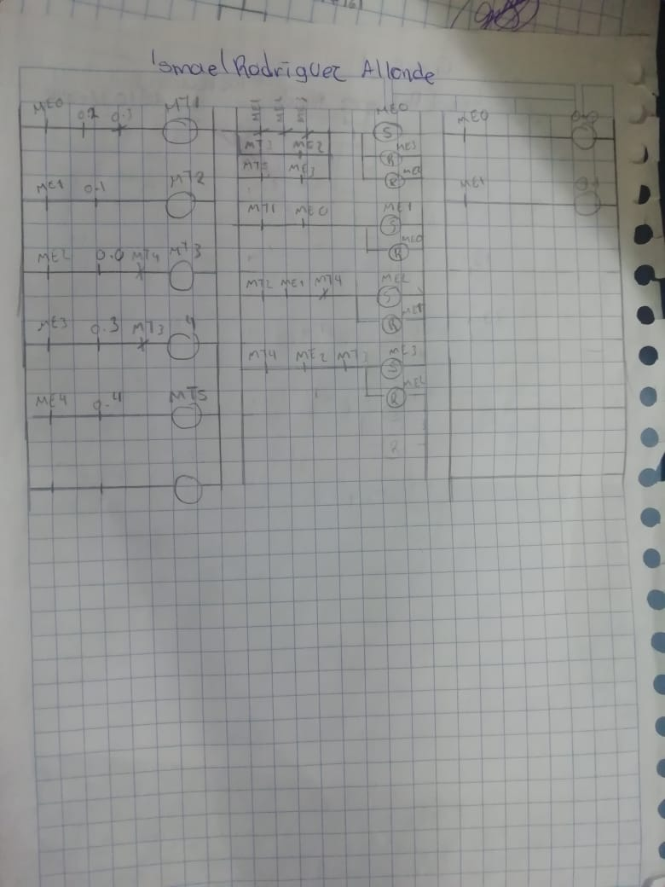



Conclusión:

La practica me proporcionó una gran experiencia, sobre como enfrentarme y comportarme ante el campo laboral y a las responsabilidades como individuo, además a una mejor conducta.